AuraMatch
Entity-Relationship Diagram

การแปลง ORM Class เป็นตารางในฐานข้อมูลเชิงสัมพันธ์
Class-to-Relational Table Mapping

23 Tables · 39 Relationships · 10 Domain Groups · MySQL (InnoDB)

สัญลักษณ์ (Legend)
PK = Primary Key (คีย์หลัก)
FK = Foreign Key (คีย์นอก)
UK = Unique Key (คีย์ไม่ซ้ำ)
NN = Not Null (ห้ามว่าง)
AI = Auto Increment
── เส้นทึบ = Relationship (ความสัมพันธ์)
1, * = Multiplicity (จำนวน: หนึ่ง, หลาย)
< = Crow's Foot (ฝั่ง Many)

ตารางสรุปการแปลง ORM Class → Relational Table

# | ORM Class (Python) | Table Name (MySQL) | Source File | Domain Group
1 | User | users | models/user.py | กลุ่มที่ 1: User & Authentication
2 | UserProfile | user_profiles | models/misc.py | กลุ่มที่ 1: User & Authentication
3 | PasswordReset | password_resets | models/misc.py | กลุ่มที่ 1: User & Authentication
4 | Brand | brands | models/product.py | กลุ่มที่ 2: Product Catalog
5 | ProductCategory | product_categories | models/product.py | กลุ่มที่ 2: Product Catalog
6 | Product | products | models/product.py | กลุ่มที่ 2: Product Catalog
7 | ProductLink | product_links | models/product.py | กลุ่มที่ 2: Product Catalog
8 | ProductColorShade | product_color_shades | models/product.py | กลุ่มที่ 2: Product Catalog
9 | ProductTag | product_tags | models/product.py | กลุ่มที่ 2: Product Catalog
10 | ProductTagMap | product_tag_map | models/product.py | กลุ่มที่ 2: Product Catalog
11 | ColorPalette | color_palettes | models/analysis.py | กลุ่มที่ 3: AI Analysis & Color Science
12 | AnalysisResult | analysis_results | models/analysis.py | กลุ่มที่ 3: AI Analysis & Color Science
13 | AnalysisReview | analysis_reviews | models/analysis.py | กลุ่มที่ 3: AI Analysis & Color Science
14 | RecommendationRule | recommendation_rules | models/recommendation.py | กลุ่มที่ 4: Recommendation Engine — Multi-Signal S1–S6
15 | Recommendation | recommendations | models/recommendation.py | กลุ่มที่ 4: Recommendation Engine — Multi-Signal S1–S6
16 | RecommendationFeedback | recommendation_feedback | models/recommendation.py | กลุ่มที่ 4: Recommendation Engine — Multi-Signal S1–S6
17 | Favorite | favorites | models/recommendation.py | กลุ่มที่ 4: Recommendation Engine — Multi-Signal S1–S6
18 | SkinConcern | skin_concerns | models/misc.py | กลุ่มที่ 5: Skin Concerns
19 | UserSkinConcern | user_skin_concerns | models/misc.py | กลุ่มที่ 5: Skin Concerns
20 | ProductConcern | product_concerns | models/misc.py | กลุ่มที่ 5: Skin Concerns
21 | GeminiSession | gemini_sessions | models/gemini.py | กลุ่มที่ 6: Gemini AI Chat
22 | GeminiMessage | gemini_messages | models/gemini.py | กลุ่มที่ 6: Gemini AI Chat
23 | PhotoEdit | photo_edits | models/photo_editor.py | กลุ่มที่ 7: Photo Editor
24 | SavedLook | saved_looks | models/saved_look.py | กลุ่มที่ 7: Photo Editor
25 | EditFilter | edit_filters | models/photo_editor.py | กลุ่มที่ 7: Photo Editor
26 | EditSticker | edit_stickers | models/photo_editor.py | กลุ่มที่ 7: Photo Editor
27 | BlogCategory | blog_categories | models/blog.py | กลุ่มที่ 8: Blog & Reviews & Affiliate
28 | BlogPost | blog_posts | models/blog.py | กลุ่มที่ 8: Blog & Reviews & Affiliate
29 | ProductReview | product_reviews | models/misc.py | กลุ่มที่ 8: Blog & Reviews & Affiliate
30 | ClickLog | click_logs | models/commission.py | กลุ่มที่ 8: Blog & Reviews & Affiliate
31 | Commission | commissions | models/commission.py | กลุ่มที่ 8: Blog & Reviews & Affiliate
32 | Notification | notifications | models/misc.py | กลุ่มที่ 9: Admin, Notifications & Analytics
33 | AdminLog | admin_logs | models/misc.py | กลุ่มที่ 9: Admin, Notifications & Analytics
34 | UserBehavior | user_behaviors | models/behavior.py | กลุ่มที่ 9: Admin, Notifications & Analytics
35 | SearchHistory | search_history | models/misc.py | กลุ่มที่ 9: Admin, Notifications & Analytics
36 | Banner | banners | models/misc.py | กลุ่มที่ 9: Admin, Notifications & Analytics

ตารางสรุปความสัมพันธ์ทั้งหมด (All Relationships)

# | Parent Table (1) | Child Table (N) | FK Column | ON DELETE
1 | users | user_profiles | user_id | CASCADE
2 | users | password_resets | user_id | CASCADE
3 | users | analysis_results | user_id | CASCADE
4 | users | analysis_reviews | user_id | CASCADE
5 | users | favorites | user_id | CASCADE
6 | users | notifications | user_id | CASCADE
7 | users | gemini_sessions | user_id | CASCADE
8 | users | blog_posts | author_id | —
9 | users | photo_edits | user_id | CASCADE
10 | users | saved_looks | user_id | CASCADE
11 | users | product_reviews | user_id | CASCADE
12 | users | recommendation_feedback | user_id | CASCADE
13 | users | search_history | user_id | SET NULL
14 | users | user_skin_concerns | user_id | CASCADE
15 | users | admin_logs | admin_id | —
16 | users | user_behaviors | user_id | SET NULL
17 | users | click_logs | user_id | SET NULL
18 | users | commissions | user_id | SET NULL
19 | brands | products | brand_id | SET NULL
20 | product_categories | products | category_id | SET NULL
21 | products | product_links | product_id | CASCADE
22 | products | product_color_shades | product_id | CASCADE
23 | products | product_tag_map | product_id | CASCADE
24 | product_tags | product_tag_map | tag_id | CASCADE
25 | products | product_reviews | product_id | CASCADE
26 | products | favorites | product_id | CASCADE
27 | products | recommendation_rules | product_id | CASCADE
28 | products | recommendations | product_id | —
29 | products | product_concerns | product_id | CASCADE
30 | color_palettes | analysis_results | palette_id | —
31 | analysis_results | recommendations | analysis_id | CASCADE
32 | analysis_results | analysis_reviews | analysis_id | CASCADE
33 | analysis_results | gemini_sessions | analysis_id | SET NULL
34 | recommendations | recommendation_feedback | recommendation_id | CASCADE
35 | product_links | click_logs | link_id | —
36 | product_links | commissions | link_id | —
37 | blog_categories | blog_posts | category_id | SET NULL
38 | skin_concerns | user_skin_concerns | concern_id | —
39 | skin_concerns | product_concerns | concern_id | —
40 | gemini_sessions | gemini_messages | session_id | CASCADE

กลุ่มที่ 1: User & Authentication (ผู้ใช้งานและการยืนยันตัวตน)
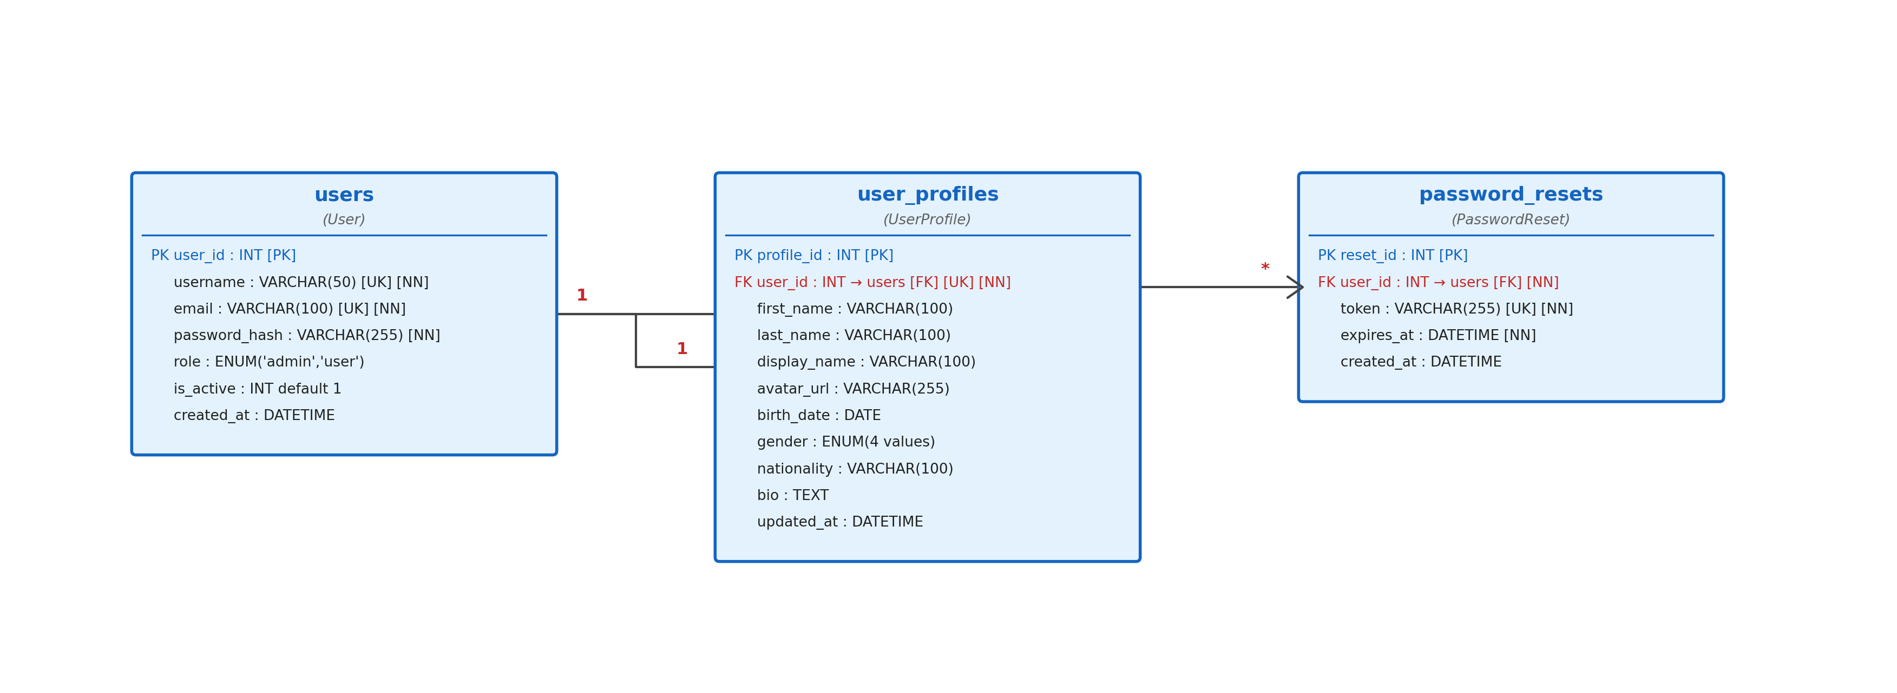
Tables (3): users (User), user_profiles (UserProfile), password_resets (PasswordReset)

กลุ่มที่ 2: Product Catalog (แคตาล็อกสินค้า)
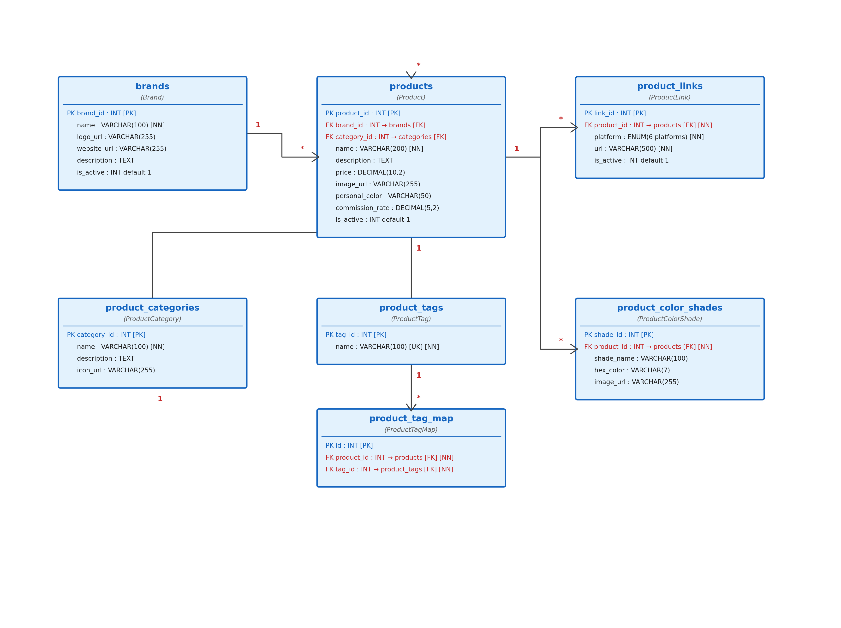
Tables (7): brands (Brand), product_categories (ProductCategory), products (Product), product_links (ProductLink), product_color_shades (ProductColorShade), product_tags (ProductTag), product_tag_map (ProductTagMap)

กลุ่มที่ 3: AI Analysis & Color Science (การวิเคราะห์ใบหน้าและวิทยาศาสตร์สี)
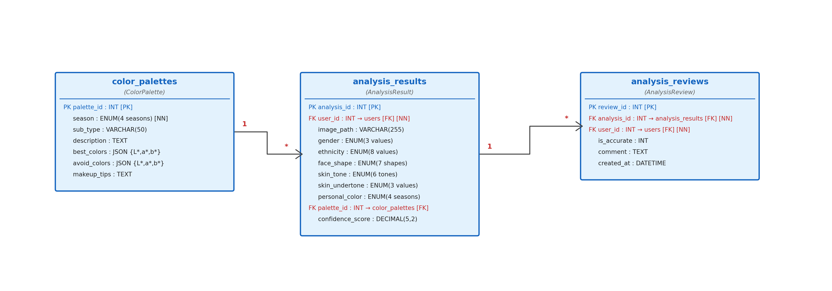
Tables (3): color_palettes (ColorPalette), analysis_results (AnalysisResult), analysis_reviews (AnalysisReview)

กลุ่มที่ 4: Recommendation Engine — Multi-Signal S1–S6 (เครื่องมือแนะนำสินค้า)
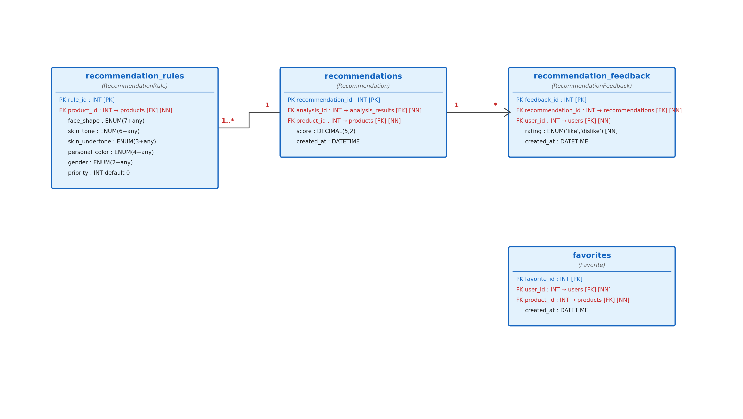
Tables (4): recommendation_rules (RecommendationRule), recommendations (Recommendation), recommendation_feedback (RecommendationFeedback), favorites (Favorite)

กลุ่มที่ 5: Skin Concerns (ปัญหาผิวพรรณ)
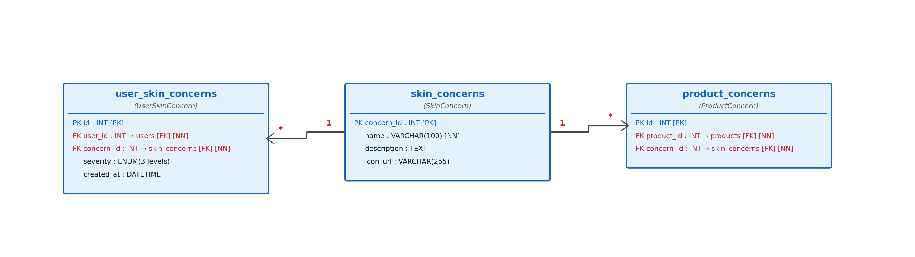
Tables (3): skin_concerns (SkinConcern), user_skin_concerns (UserSkinConcern), product_concerns (ProductConcern)

กลุ่มที่ 6: Gemini AI Chat (แชทบอท AI)
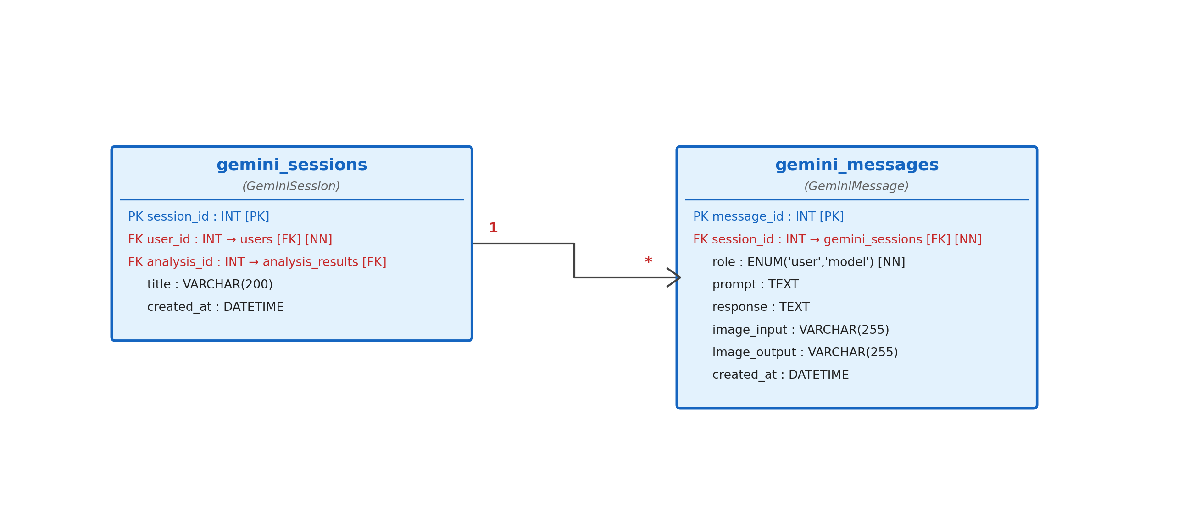
Tables (2): gemini_sessions (GeminiSession), gemini_messages (GeminiMessage)

กลุ่มที่ 7: Photo Editor (ตัวแต่งรูปภาพ)
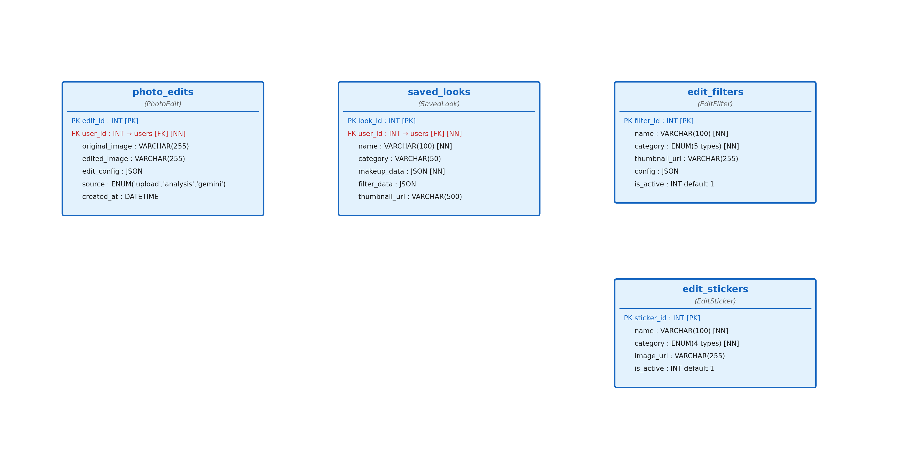
Tables (4): photo_edits (PhotoEdit), saved_looks (SavedLook), edit_filters (EditFilter), edit_stickers (EditSticker)

กลุ่มที่ 8: Blog & Reviews & Affiliate (บล็อก, รีวิว และ Affiliate)
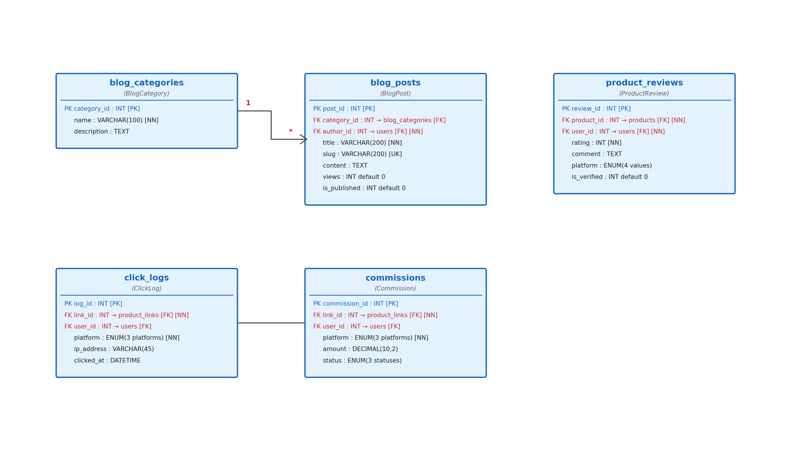
Tables (5): blog_categories (BlogCategory), blog_posts (BlogPost), product_reviews (ProductReview), click_logs (ClickLog), commissions (Commission)

กลุ่มที่ 9: Admin, Notifications & Analytics (แอดมิน, แจ้งเตือน, วิเคราะห์พฤติกรรม)
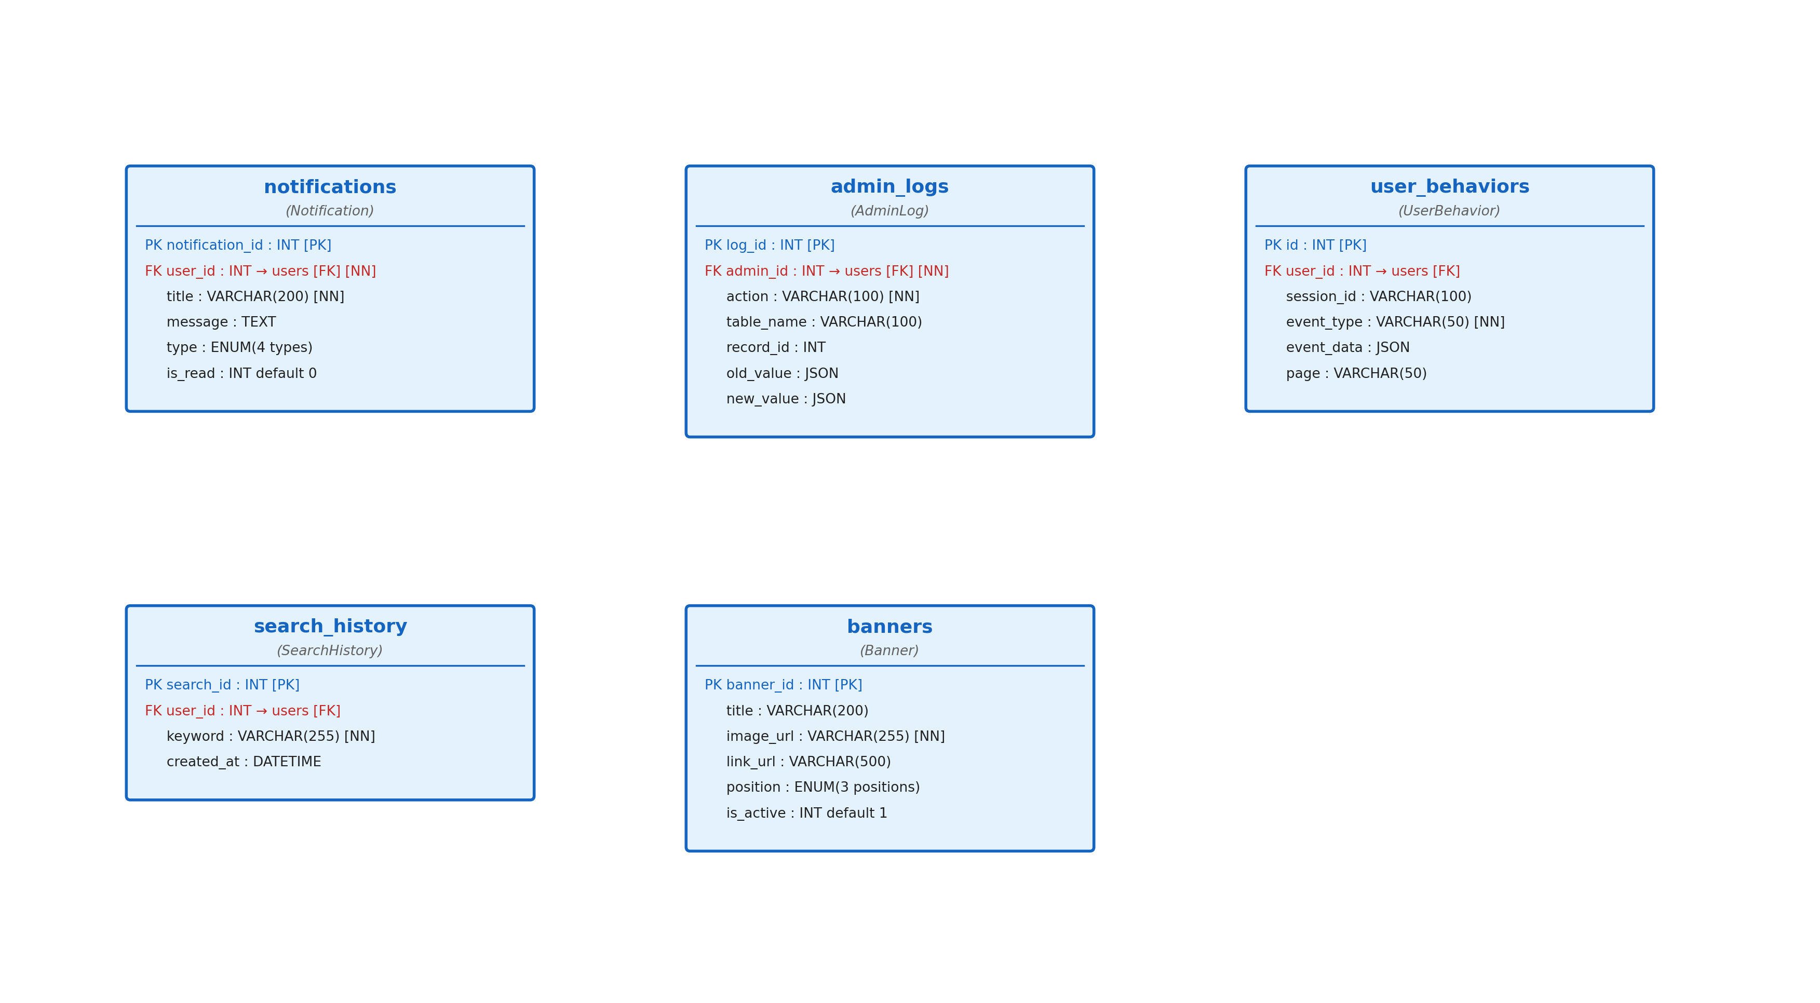
Tables (5): notifications (Notification), admin_logs (AdminLog), user_behaviors (UserBehavior), search_history (SearchHistory), banners (Banner)

กลุ่มที่ 10: ภาพรวมความสัมพันธ์ — Core Entities (Overview)
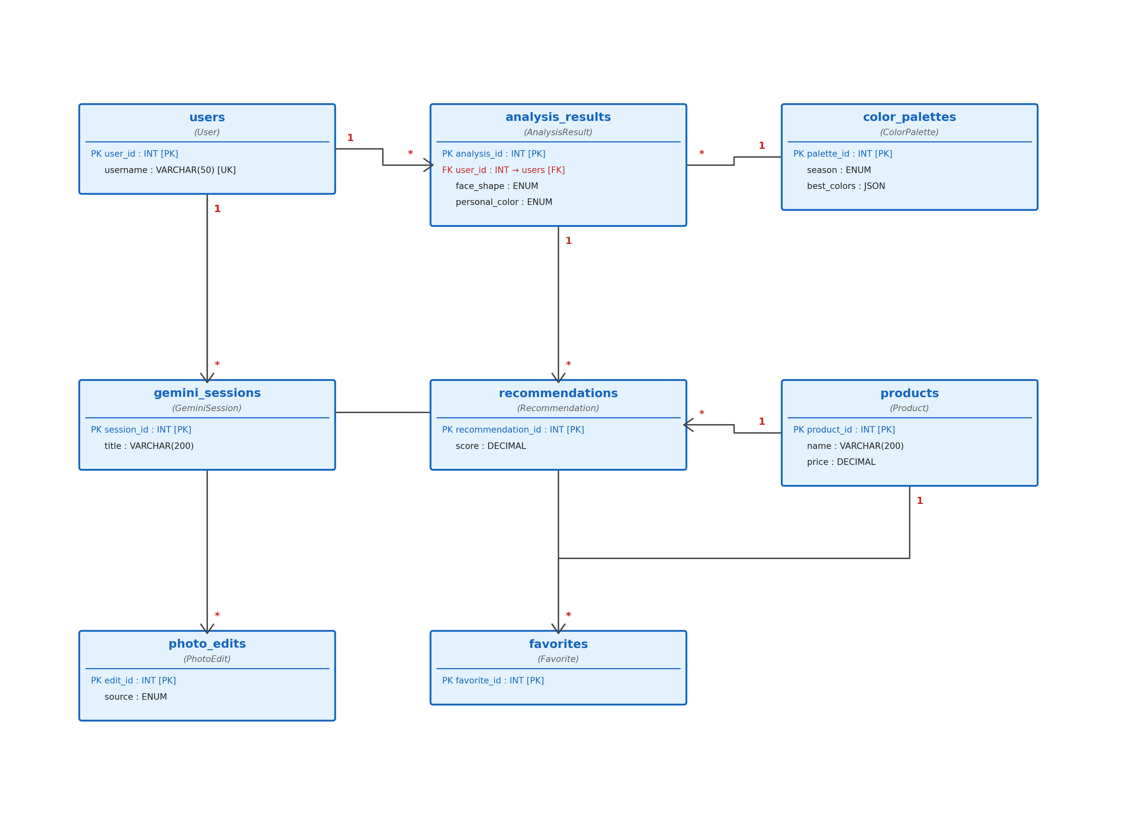
Tables (8): users (User), analysis_results (AnalysisResult), color_palettes (ColorPalette), recommendations (Recommendation), products (Product), gemini_sessions (GeminiSession), favorites (Favorite), photo_edits (PhotoEdit)

